
資料集錄器[軟體]規格 版本Ver. Tech 2.0
Data Logging Software

特點   複合式數據曲線圖,及統計表。   Real-time即時記錄,警報功能。   具輸出,編輯,列印,存檔功能。   可個人化表格,顏色,局部顯示,區段放大。   簡易視窗作業,可轉出至Excel。   數位式自我校正功能。   自動時間同步,及延遲啟動。   各種單位選擇,註解與測量範圍,時間規劃。 |  | 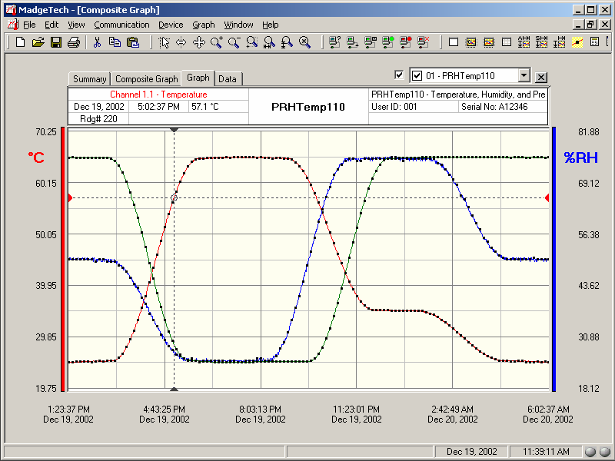
Tech 2.0資料集錄器軟體操作簡易，Windows作業系統讓使者可以輕鬆的收集、顯示及分析數據。多種強大功能的操作工具可讓使用者分析、輸出及列印報表，所有動作只須點擊滑鼠一下即可達成。數據統計表及彩色歷程曲線圖方便讀取,編輯,存檔及列印。
Tech 2.0軟體專為資料集錄器設計，可連續監視及發出警報。任何集錄器直接連接到個人電腦即可蒐集及顯示即時(real-time)的數據，或甚至可透過無線網路傳輸至遠距離。

Real-Time 即時警報通知

Tech 2.0軟體提供real-time警報通知功能，讓使用者可監視自行設定的警報範圍。本軟體應用於要求發出警報通知當超過範圍時，警報訊息可透過real-time傳送到個人電腦或以電子郵件或傳呼器通知。直接且方便的操作工具提供完整的監視及報導系統，可滿足所有需求。

Tech 2.0可讓您輕易的達到品質控制，您甚至不須離開辦公桌，本軟體便可讓使用者高效率的連續監視關鍵性的系統作業狀況。

軟體主要功能:
警報通知： | 提供Real-Time警報通知功能，使用者可自行設定警報範圍，警報訊息可透過real-time傳送到個人電腦或以電子郵件或傳呼器通知。
複合曲線圖： | 同時分析不同單位或測量範圍的數據，容易轉移到單一數據系列。
自動時間同步： | 自動排列及從不同資料集錄器單一圖表上使資料同步。
輸出至Excel®： | 工具列上的Excel按鍵可簡單的點擊輸出數據至Microsoft Excel，點擊一下Excel的圖像即可打開Excel並開始格式化數據至空白表格。這個指令將自動同時排列由不同資料集錄器的數據並儲存這些數據到Excel的空白表格。
數據輸出： | 數據可能依下列格式輸出：  *.dat：此為內建ASCII數據格式，可觀看大部分的編輯版本及文字處理軟體。  *.txt：檔案以這種格式儲存，包含版本限定且可以觀看大部分文字處理及表格處理程式。  *.csv：檔案以這種格式儲存，包含區隔不同數值並可由Excel及很多其他空白表格程式直接閱讀。
Real-Time記錄： | 蒐集並顯示數據到real-time,當連接到集錄器時。
統計資料： | 自動計算平均值、最小值、最大值、標準偏差及平均偏差溫度。
總報表： | 在簡單式報告格式中觀看統計資料及警報資料。
數據表： | 立即使用表格觀看詳細數據、時間、數值及電腦註解。
放大縮小： | 利用放大縮小拖曳工具可擴大或縮小數據。只須點擊滑鼠即可整體、垂直、水平放大或縮小。
格式選擇： | 改變顏色、線條樣式、平面圖選擇、瞬間顯示或隱藏頻道。
刻度選擇： | 自動刻度功能使數據符合螢幕或手動輸入數值。
工程單位： | 利用此功能可自行設定工程單位，可應用在溫度、濕度、電壓、電流、壓力、風速、振動等。
附屬選單： | 在曲線圖上點擊滑鼠右鍵即可進入到所有格式、測量單位及曲線圖工具選單。
註解： | 點擊滑鼠一下即可輕易的將特殊數據點作註解。
生動的游標： | 點擊一下顯示數值的時間、數值、參數或樣本數。
列印： | 自動列印曲線圖或表格數據。
傳輸： | 自動設定傳輸埠或使用者自行設定。
進階功能： | 設定或開始資料集錄的立即或延遲集錄、採樣率及使用者ID。
校正： | 數位校正功能自動儲存參數到儀器，校正軟體可提供簡單的校正程序。
連續數據檢索： | 數據可能由集錄器連續下載，不會切斷操作,並繼續集錄數據。

配件(選購) |  | 資料集錄器主機類型(需選購)
 |  | 溫度  溫/濕度  壓力  電流  電壓  脈波 | 酸鹼度(pH)  液位  振動/位移  Submersible  Intrinsically Safe  其它指定規格
型號 | 內容 | 溫度  溫/濕度  壓力  電流  電壓  脈波 | 酸鹼度(pH)  液位  振動/位移  Submersible  Intrinsically Safe  其它指定規格
IFC102 | 軟體、操作手冊、micro型介面連線 | 溫度  溫/濕度  壓力  電流  電壓  脈波 | 酸鹼度(pH)  液位  振動/位移  Submersible  Intrinsically Safe  其它指定規格
IFC110 | 軟體、操作手冊、標準型介面連線 | 溫度  溫/濕度  壓力  電流  電壓  脈波 | 酸鹼度(pH)  液位  振動/位移  Submersible  Intrinsically Safe  其它指定規格
USB101 | 軟體、操作手冊、標準型系列介面連線、USB到RS232轉換器 | 溫度  溫/濕度  壓力  電流  電壓  脈波 | 酸鹼度(pH)  液位  振動/位移  Submersible  Intrinsically Safe  其它指定規格
NET101 | 軟體、操作手冊、標準系列介面連線、序列到網路轉換器 | 溫度  溫/濕度  壓力  電流  電壓  脈波 | 酸鹼度(pH)  液位  振動/位移  Submersible  Intrinsically Safe  其它指定規格
RFEXT-KIT | 軟體、無線資料集錄器收發器組 | 溫度  溫/濕度  壓力  電流  電壓  脈波 | 酸鹼度(pH)  液位  振動/位移  Submersible  Intrinsically Safe  其它指定規格
IFC200 | 軟體、操作手冊、USB型介面連線
達因國際實業有限公司
Http://www.umarket.com.tw
Http://www.smartmeter.com.tw

